COMUNICATO STAMPA

CORONAVIRUS: NEGLI ULTIMI SETTE GIORNI CONTINUANO A SCENDERE CONTAGI (-8,3%), RICOVERI ORDINARI (-7,5%) E TERAPIE INTENSIVE (-5,5%) MA AUMENTANO NUOVAMENTE I DECESSI (+7,2%).
VACCINI: CROLLANO LE SOMMINISTRAZIONI DELLA QUARTA
(-31%) E DELLA QUINTA DOSE (-22,4%)
20 febbraio 2023 - Fondazione GIMBE, Bologna

MONITORAGGIO PANDEMIA COVID-19
Il monitoraggio indipendente della Fondazione GIMBE rileva nella settimana 10-16 febbraio 2023, rispetto alla precedente, una diminuzione di nuovi casi (28.347 vs 30.901) (figura 1) e un aumento dei decessi (299 vs 279) (figura 2). In calo le persone in isolamento domiciliare (182.174 vs 192.436), i ricoveri con sintomi (3.200 vs 3.459) e le terapie intensive (154 vs 163). In dettaglio, rispetto alla settimana precedente, si registrano le seguenti variazioni:
- Decessi: 299 (+7,2%)
- Terapia intensiva: -9 (-5,5%)
- Ricoverati con sintomi: -259 (-7,5%)
- Isolamento domiciliare: -10.262 (-5,3%)
- Nuovi casi: 28.347 (-8,3%)
Nuovi casi. «Seppur ampiamente sottostimati – dichiara Nino Cartabellotta, Presidente della Fondazione GIMBE – i nuovi casi settimanali si confermano in ulteriore calo (-8,3%): da quasi 31 mila nella settimana precedente scendono a oltre 28 mila, con una media mobile a 7 giorni di poco oltre 4 mila casi al giorno» (figura 3). I nuovi casi diminuiscono in tutte le Regioni ad eccezione di Campania (+2,1%), Friuli Venezia Giulia (+2,5%), Lazio (+1,2%) e Molise (+7,7%): dal -3,4% della Basilicata al -31,9% delle Marche (tabella 1). In 25 Province si registra un aumento dei nuovi casi: dal +0,2% di Bari al +57,1% di Sondrio, mentre nelle restanti 78 Province si rileva una diminuzione dei nuovi casi (dal -0,3% di Torino al -53,4% di Macerata); stabili Frosinone e Enna con una variazione dello 0%. In nessuna Provincia l’incidenza supera i 500 casi per 100.000 abitanti (tabella 2).
Testing. Si registra un lieve calo del numero dei tamponi totali (-2%): da 547.026 della settimana 3-9 febbraio a 536.080 della settimana 10-16 febbraio. In particolare i tamponi rapidi sono diminuiti del 6,5% (-27.797), mentre quelli molecolari sono aumentati del 14% (+16.851) (figura 4). La media mobile a 7 giorni del tasso di positività si riduce dal 5% al 4,2% per i tamponi molecolari e dal 5,8% al 5,7% per gli antigenici rapidi (figura 5).
Ospedalizzazioni. «Sul fronte degli ospedali – afferma Marco Mosti, Direttore Operativo della Fondazione GIMBE continua a scendere il numero dei ricoveri sia in area medica (-7,5%) che in terapia intensiva (-5,5%)». In termini assoluti, i posti letto COVID occupati in area critica, raggiunto il massimo di 347 il 12 dicembre, sono scesi a 154 il 16 febbraio; in area medica, raggiunto il massimo di 9.764 il 12 dicembre, sono scesi a 3.200 il 16 febbraio (figura 6). Al 16 febbraio il tasso nazionale di occupazione da parte di pazienti COVID è del 5% in area medica (dall’1,1% del Molise al 15% dell'Umbria) e dell’1,6% in area critica (dallo 0% di Basilicata, Marche, Molise, Provincia Autonoma di Bolzano, Provincia Autonoma di Trento e Valle d'Aosta al 3,6% dell'Emilia Romagna) (figura 7). «In lieve diminuzione gli ingressi giornalieri in terapia intensiva – puntualizza Mosti – con una media mobile a 7 giorni di 14 ingressi/die rispetto ai 15 della settimana precedente» (figura 8).
Decessi. Tornano a salire i decessi (+7,2%): 279 negli ultimi 7 giorni, con una media di 43 al giorno rispetto ai 40 della settimana precedente.
MONITORAGGIO CAMPAGNA VACCINALE
Vaccini: persone non vaccinate. Al 17 febbraio (aggiornamento ore 07.42) sono 6,77 milioni le persone di età superiore a 5 anni che non hanno ricevuto nemmeno una dose di vaccino (figura 9), di cui:
- 6,43 milioni attualmente vaccinabili, pari all’11,2% della platea (dal 7,4% della Provincia Autonoma di Trento al 14,7% della Provincia Autonoma di Bolzano);
- 0,34 milioni temporaneamente protette in quanto guarite da COVID-19 da meno di 180 giorni, pari allo 0,6% della platea (dallo 0,3% della Basilicata all’1,3% del Friuli Venezia Giulia).
Vaccini: terza dose. Al 17 febbraio (aggiornamento ore 07.42) sono 7,24 milioni le persone che non hanno ancora ricevuto la dose booster (figura 10), di cui:
- 6,04 milioni possono riceverla subito, pari al 12,7% della platea (dall’8,4% della Lombardia al 20,5% della Sicilia);
- 1,2 milioni non possono riceverla nell’immediato in quanto guarite da meno di 120 giorni, pari al 2,5% della platea (dallo 0,9% della Sicilia al 4,8% del Veneto).
Vaccini: quarta dose. La platea per il secondo richiamo (quarta dose), aggiornata al 17 settembre 2022, è di 19,1 milioni di persone: di queste, 12 milioni possono riceverlo subito, 1,1 non sono eleggibili nell’immediato in quanto guarite da meno di 120 giorni e 5,9 milioni l’hanno già ricevuto. Al 17 febbraio (aggiornamento ore 07.42) sono state somministrate 5.946.113 quarte dosi, con una media mobile di 2.279 somministrazioni al giorno, in calo rispetto alle 3.304 della scorsa settimana (-31%) «numeri che documentano un crollo delle somministrazioni – afferma Cartabellotta – che prosegue da oltre un mese» (figura 11). In base alla platea ufficiale (n. 19.119.772 di cui 13.060.462 over 60, 3.990.080 fragili e immunocompromessi, 1.748.256 di personale sanitario e 320.974 ospiti delle RSA che non ricadono nelle categorie precedenti), il tasso di copertura nazionale per le quarte dosi è del 31,1% con nette differenze regionali: dal 14% della Calabria al 44,6% del Piemonte (figura 12).
Vaccini: quinta dose. La platea per il terzo richiamo (quinta dose), aggiornata al 20 gennaio 2023, è di 3,1 milioni di persone: di queste, 2,5 milioni possono riceverlo subito, 0,2 milioni non sono eleggibili nell’immediato in quanto guarite da meno di 180 giorni e 0,5 milioni l’hanno già ricevuto. Al 17 febbraio (aggiornamento ore 07.42) sono state somministrate 466.880 quinte dosi, con una media mobile di 1.576 somministrazioni al giorno, in calo rispetto alle 2.032 della scorsa settimana (-22,4%) e un trend in discesa iniziato a fine gennaio (figura 13). In base alla platea ufficiale (n. 3.146.516 di cui 2.298.047 over 60, 731.224 fragili e immunocompromessi, 117.245 ospiti delle RSA che non ricadono nelle categorie precedenti), il tasso di copertura nazionale per le quinte dosi è del 14,8% con nette differenze regionali: dal 5% della Campania al 28 % del Piemonte (figura 14).
Il monitoraggio GIMBE della pandemia COVID-19 è disponibile a: https://coronavirus.gimbe.org

CONTATTI
Fondazione GIMBE
Via Amendola 2 - 40121 Bologna
Tel. 051 5883920 - Fax 051 4075774
E-mail: ufficio.stampa@gimbe.org

Figura 1
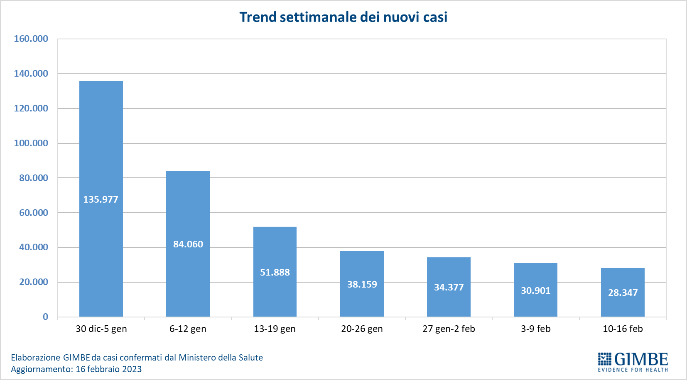
Figura 2
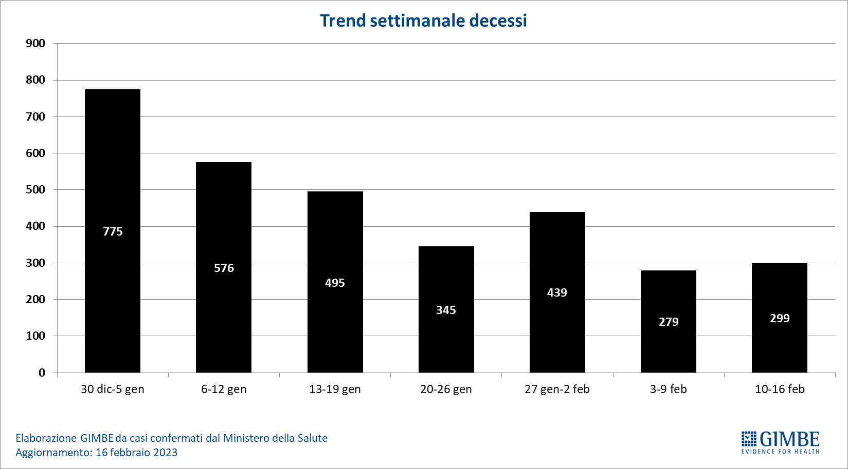
Figura 3
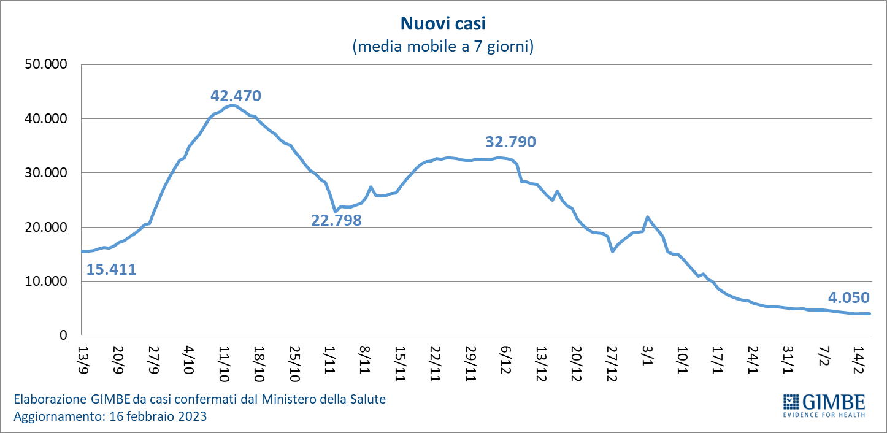

Figura 4
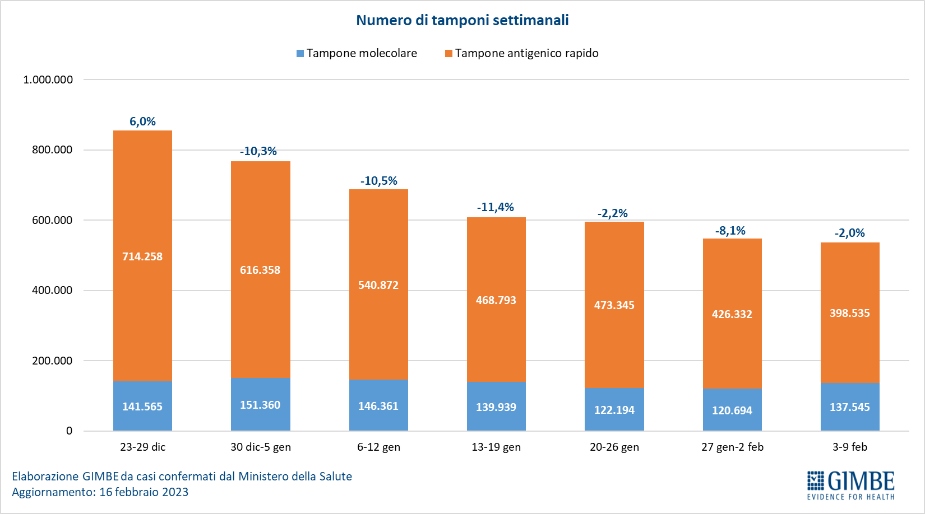

Figura 5
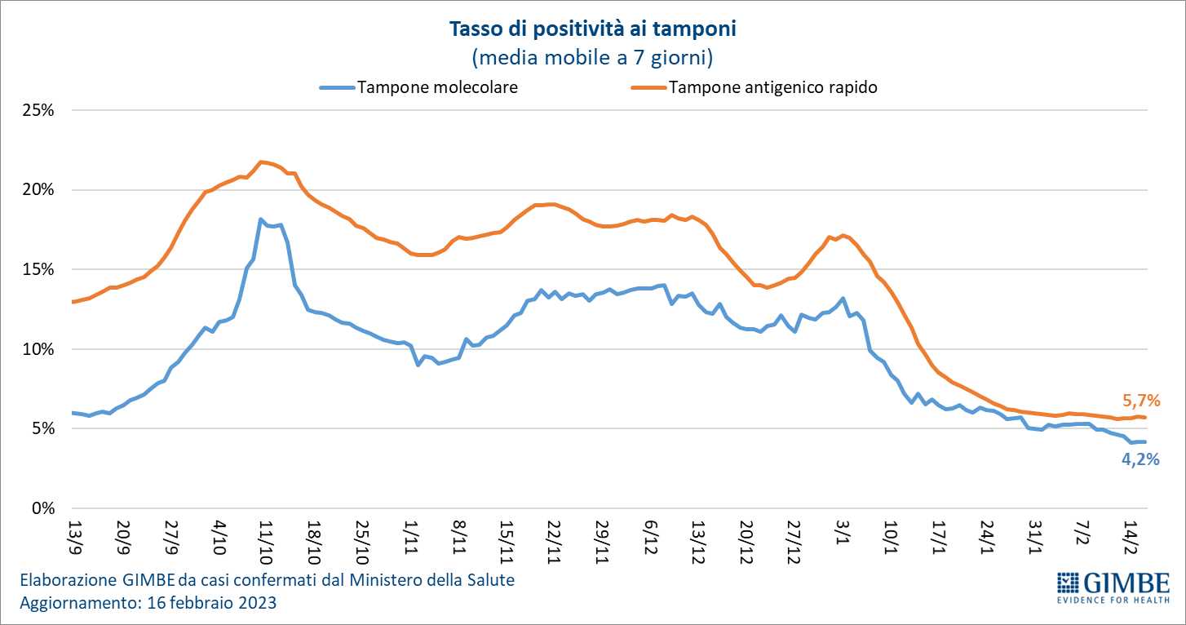

Figura 6
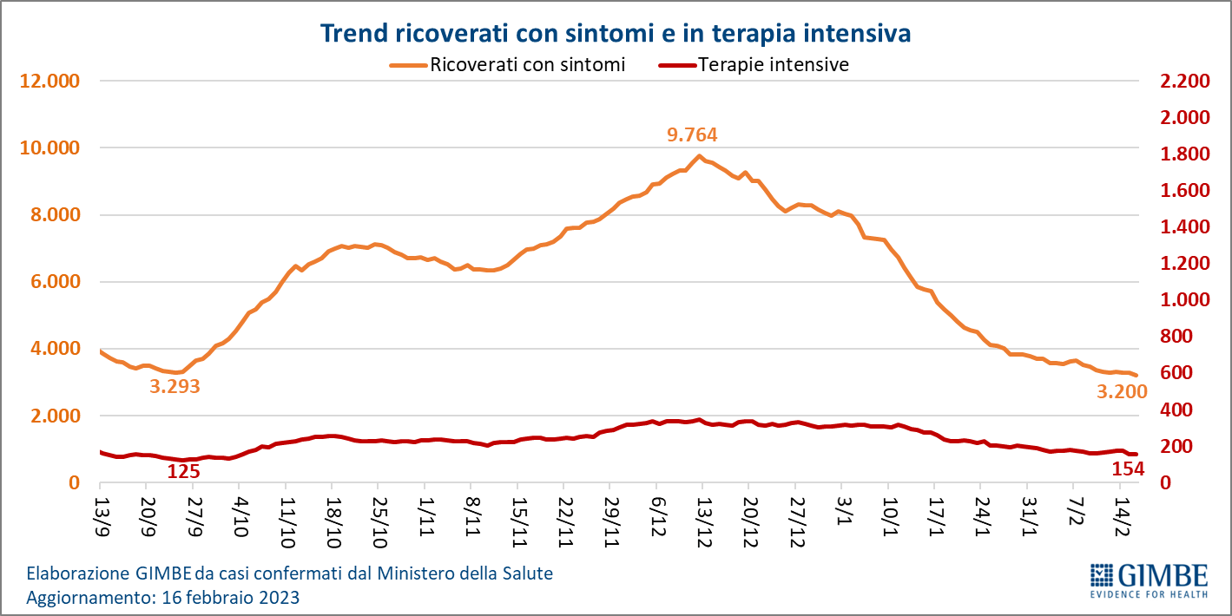

Figura 7
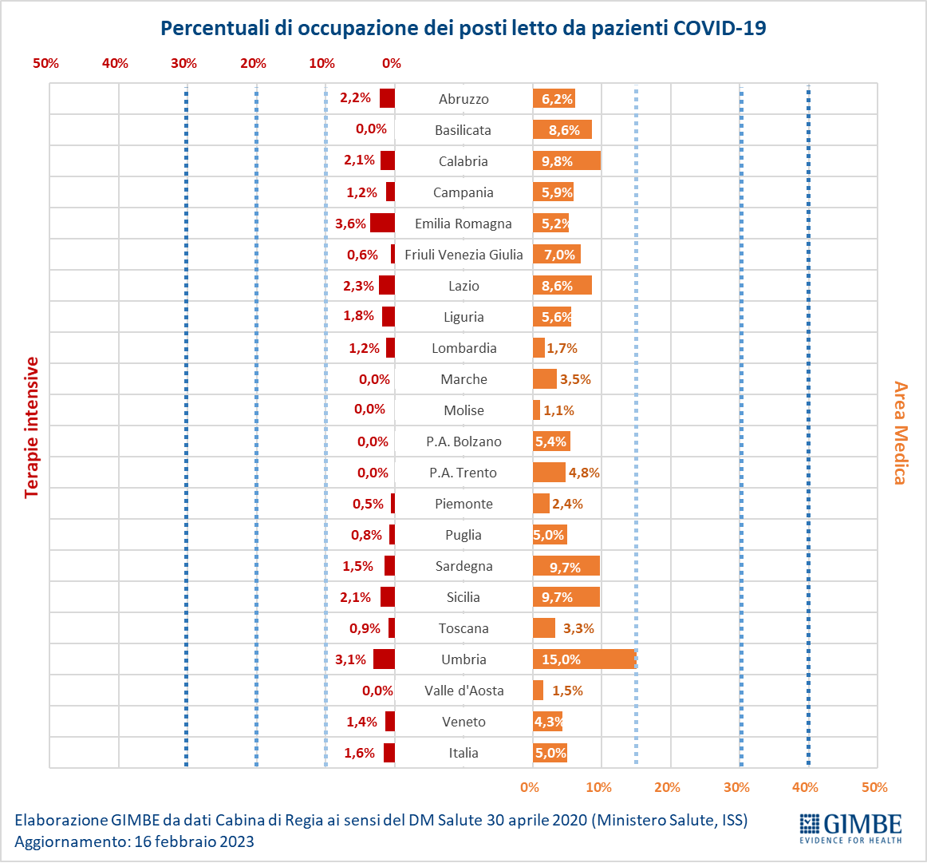

Figura 8
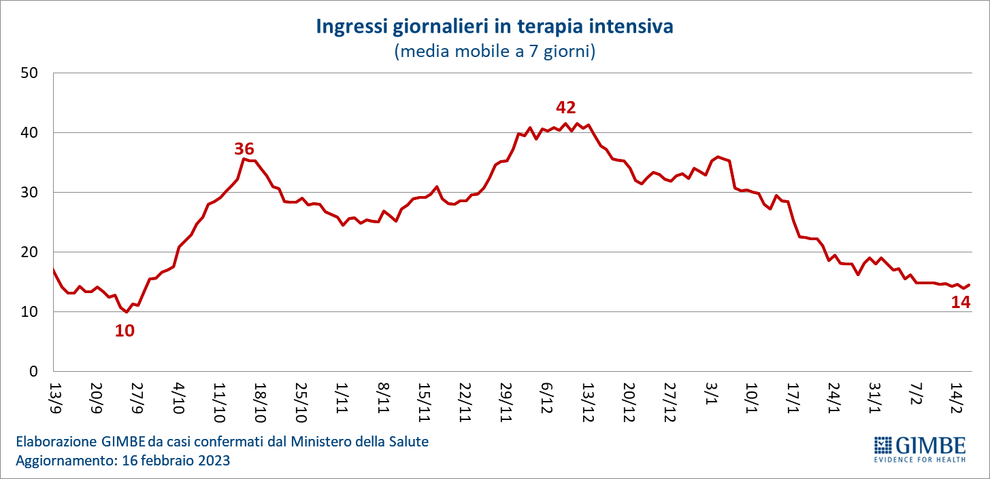

Figura 9
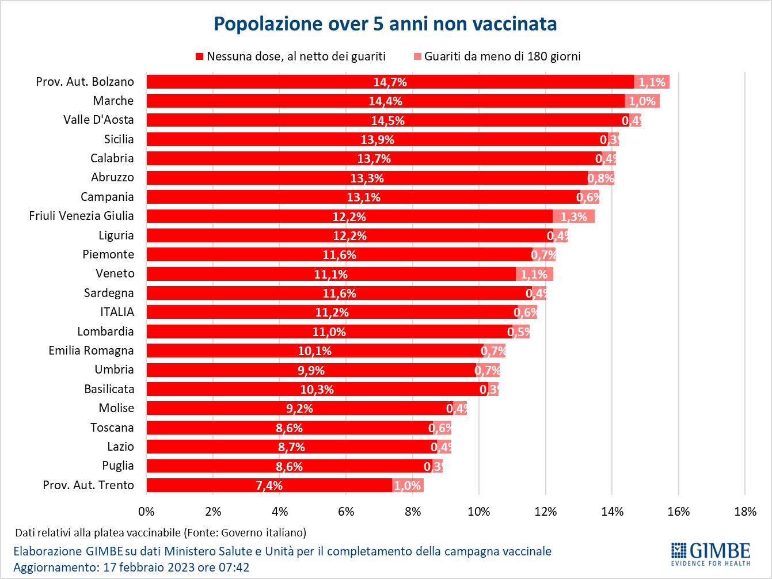

Figura 10
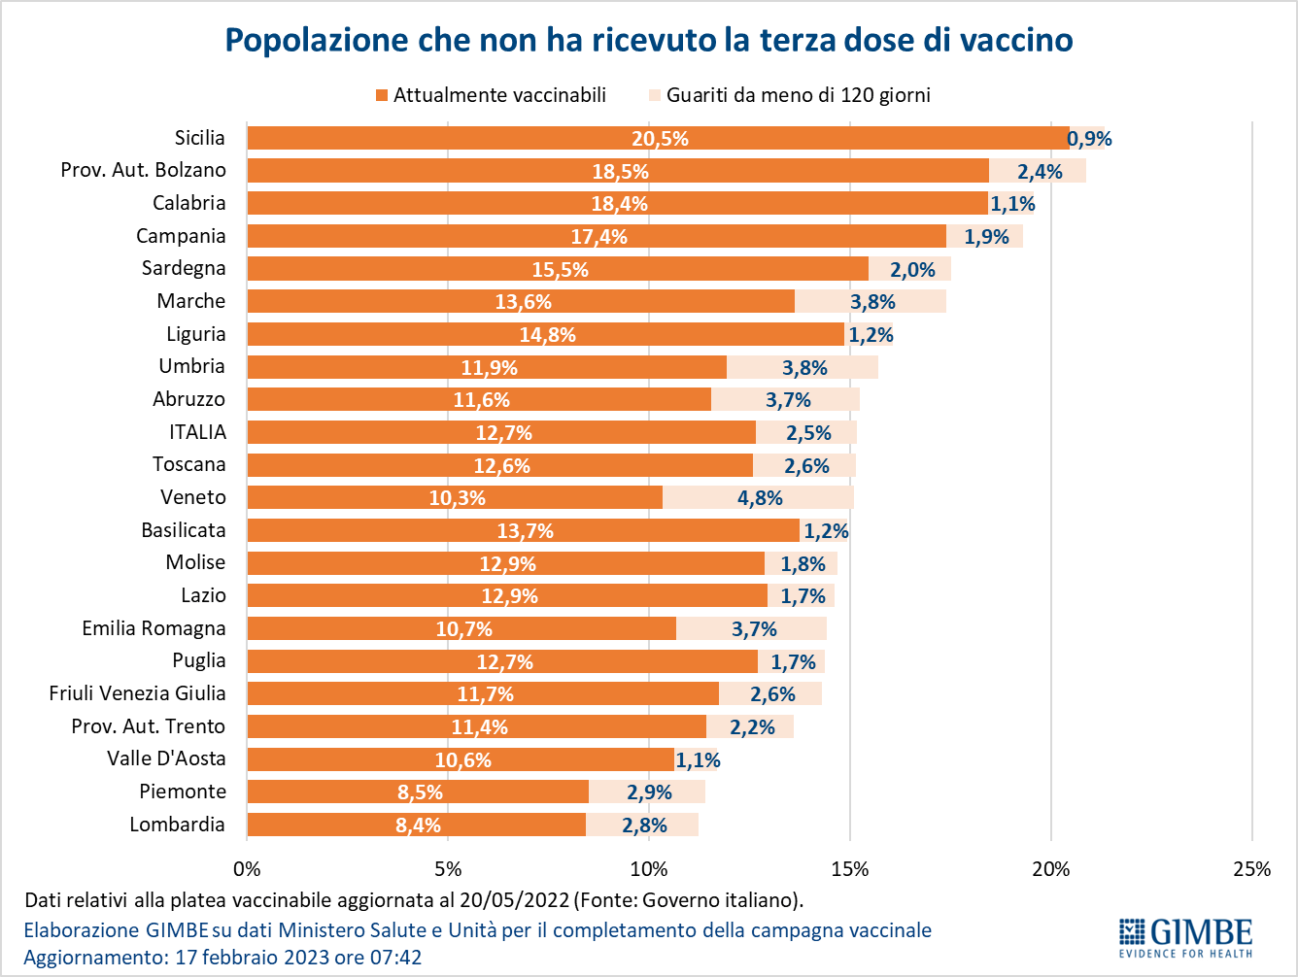

Figura 11
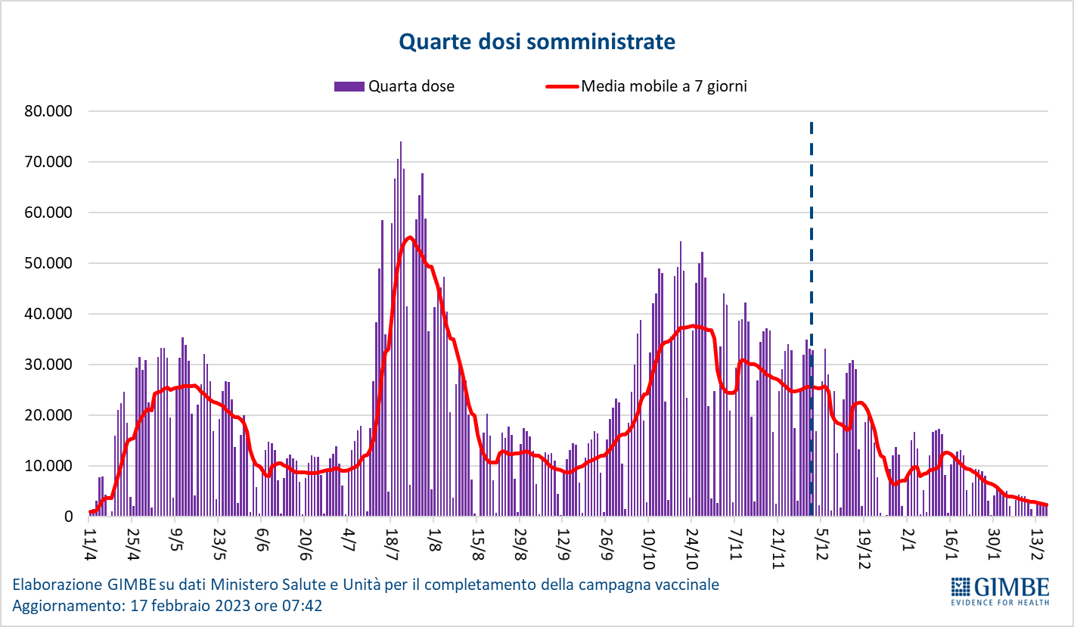

Figura 12
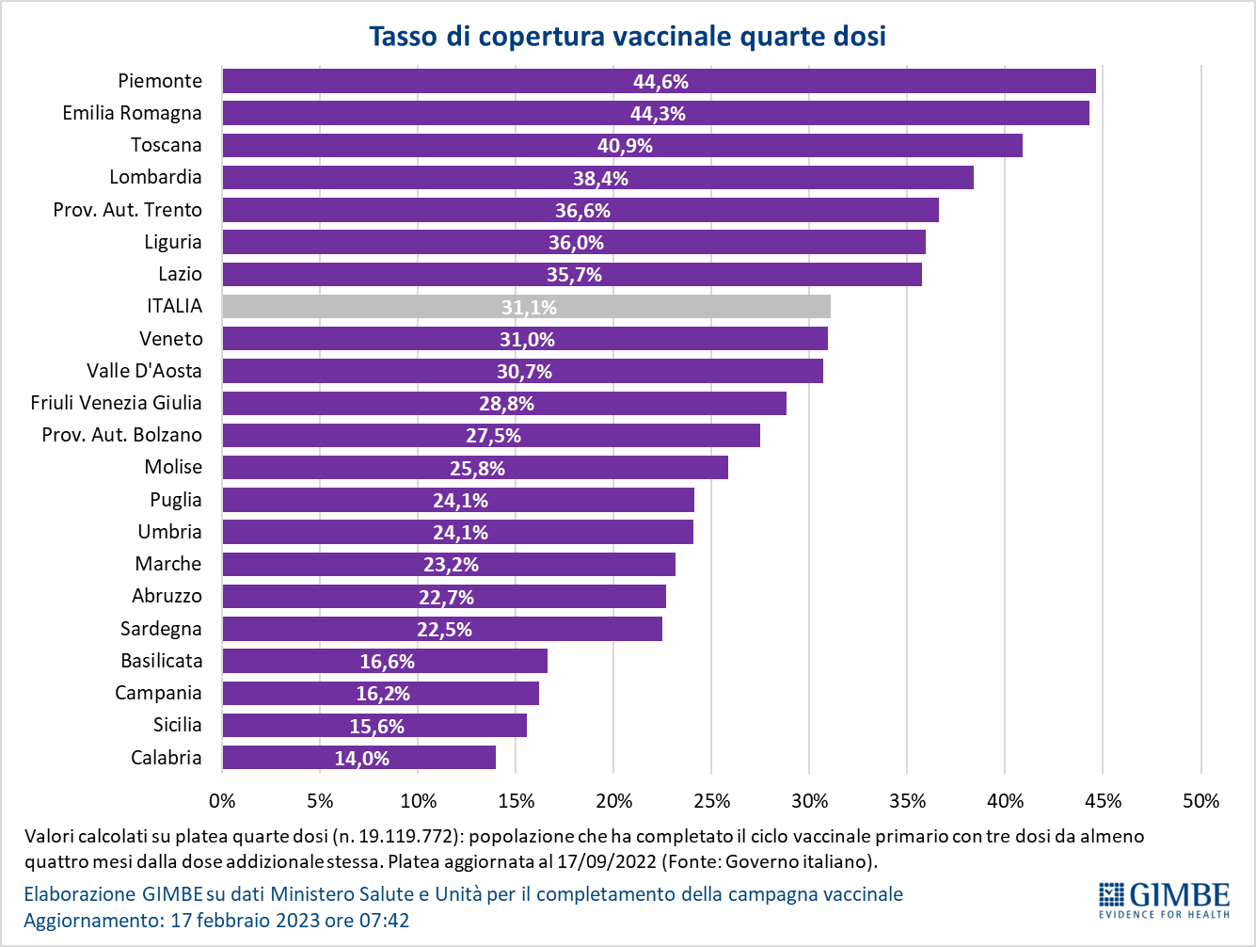

Figura 13
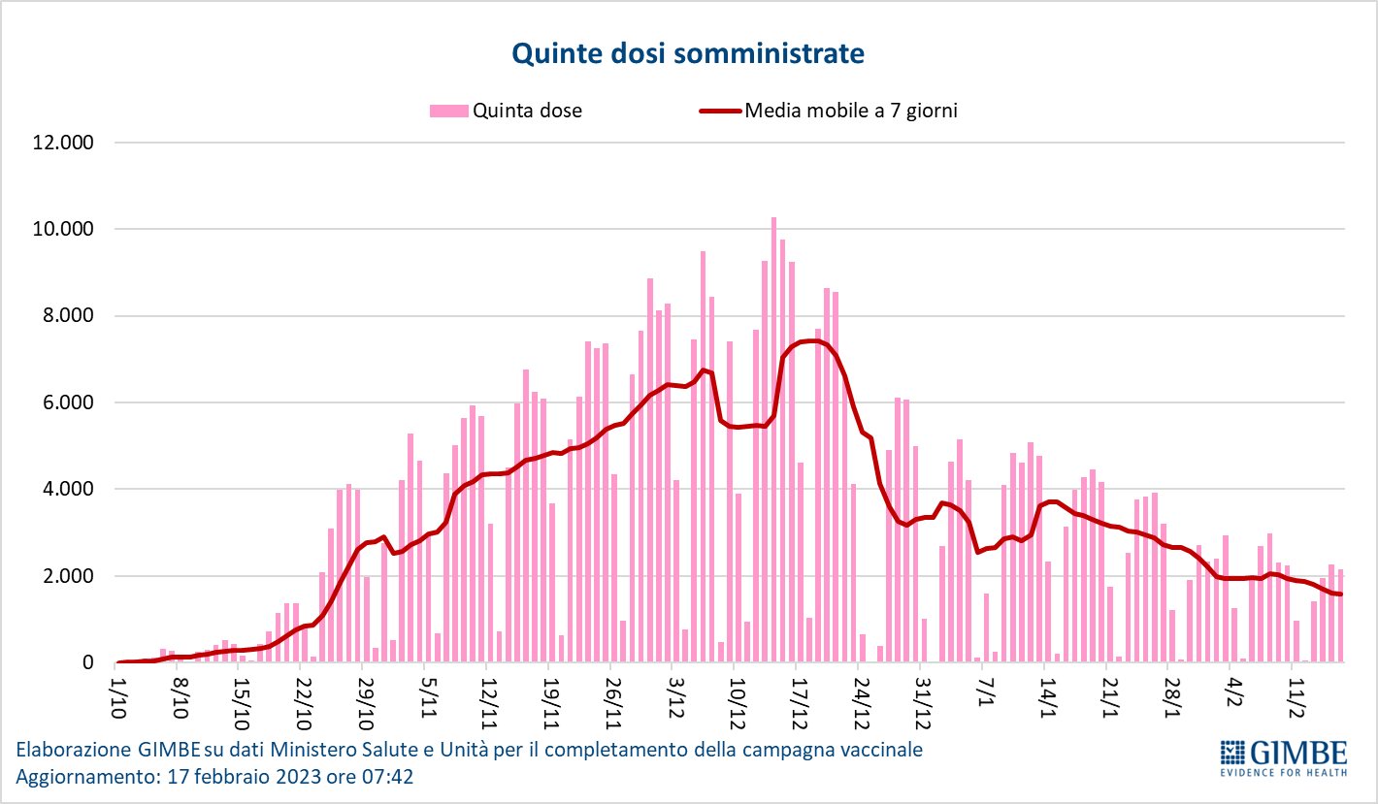

Figura 14
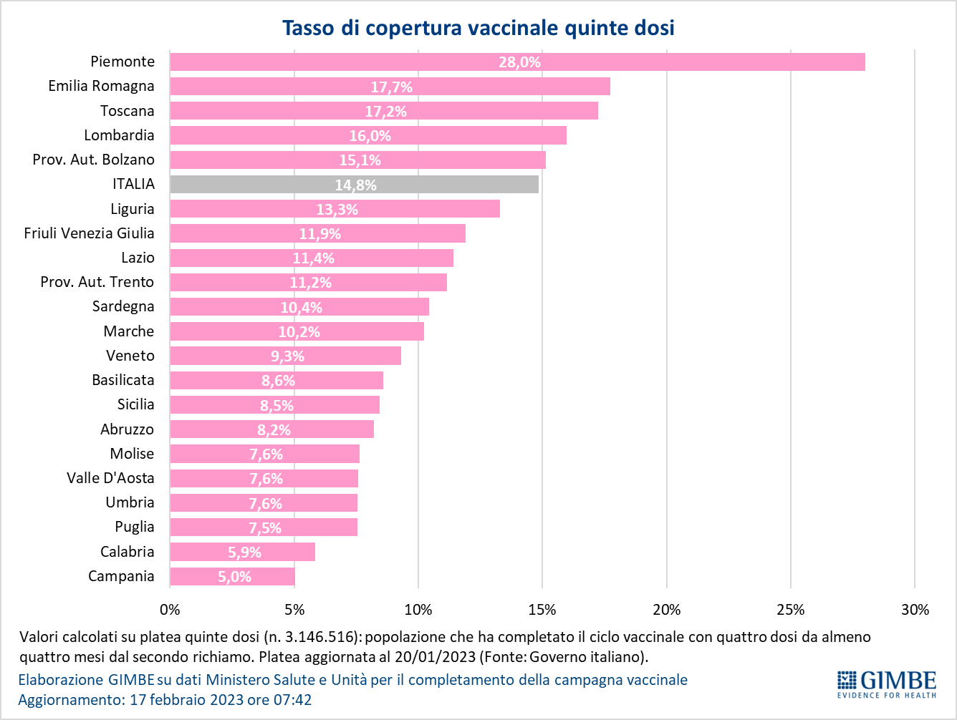

Tabella 1. Indicatori regionali: settimana 10 – 16 febbraio 2023
Regione | Incidenza per 100.000 abitanti | Variazione  % nuovi casi | Posti letto in area medica occupati da pazienti COVID−19 | Posti letto in terapia intensiva occupati da  pazienti COVID−19
Abruzzo | 58 | -11,7% | 6,2% | 2,2%
Basilicata | 21 | -3,4% | 8,6% | 0,0%
Calabria | 33 | -29,0% | 9,8% | 2,1%
Campania | 38 | 2,1% | 5,9% | 1,2%
Emilia Romagna | 48 | -9,5% | 5,2% | 3,6%
Friuli Venezia Giulia | 56 | 2,5% | 7,0% | 0,6%
Lazio | 87 | 1,2% | 8,6% | 2,3%
Liguria | 37 | -5,5% | 5,6% | 1,8%
Lombardia | 42 | -8,7% | 1,7% | 1,2%
Marche | 34 | -31,9% | 3,5% | 0,0%
Molise | 19 | 7,7% | 1,1% | 0,0%
Piemonte | 32 | -6,0% | 2,4% | 0,5%
Prov. Aut. Bolzano | 62 | -21,7% | 5,4% | 0,0%
Prov. Aut. Trento | 45 | -6,2% | 4,8% | 0,0%
Puglia | 36 | -3,7% | 5,0% | 0,8%
Sardegna | 53 | -13,8% | 9,7% | 1,5%
Sicilia | 36 | -19,9% | 9,7% | 2,1%
Toscana | 46 | -7,1% | 3,3% | 0,9%
Umbria | 71 | -12,3% | 15,0% | 3,1%
Valle D'Aosta | 20 | -11,1% | 1,5% | 0,0%
Veneto | 73 | -10,3% | 4,3% | 1,4%
ITALIA | 48 | -8,3% | 5,0% | 1,6%
Nota: nella prima colonna i colori rosso, verde e giallo indicano rispettivamente una performance regionale in peggioramento, in miglioramento o stabile, rispetto alla settimana precedente.
Nella seconda colonna i colori rosso e verde indicano rispettivamente un aumento o una diminuzione percentuale dei nuovi casi rispetto alla settimana precedente.
Nelle ultime 2 colonne i colori rosso e verde indicano rispettivamente un valore superiore o inferiore rispetto alla media nazionale (dati Cabina di Regia ai sensi del DM Salute 30 aprile 2020. Ministero della Salute, ISS).

Tabella 2. Nuovi casi nell’ultima settimana suddivisi per provincia
Regione | Provincia | Nuovi casi per  100.000 abitanti  10 – febbraio 2023 | Variazione % nuovi casi
Abruzzo | Pescara | 76 | -9,5%
Abruzzo | Chieti | 61 | -18,7%
Abruzzo | Teramo | 55 | -6,2%
Abruzzo | L'Aquila | 35 | -20,8%
Basilicata | Potenza | 24 | 7,7%
Basilicata | Matera | 15 | -20,0%
Calabria | Catanzaro | 46 | -4,2%
Calabria | Vibo Valentia | 35 | -48,1%
Calabria | Reggio di Calabria | 33 | -14,4%
Calabria | Crotone | 29 | -27,7%
Calabria | Cosenza | 25 | -45,9%
Campania | Benevento | 42 | -13,1%
Campania | Avellino | 39 | -0,6%
Campania | Salerno | 39 | -16,8%
Campania | Napoli | 36 | 10,9%
Campania | Caserta | 36 | 7,7%
Emilia Romagna | Parma | 65 | -4,9%
Emilia Romagna | Ravenna | 53 | -19,8%
Emilia Romagna | Reggio nell'Emilia | 51 | -9,1%
Emilia Romagna | Ferrara | 50 | -13,3%
Emilia Romagna | Bologna | 48 | -8,4%
Emilia Romagna | Piacenza | 39 | 6,7%
Emilia Romagna | Forlì-Cesena | 37 | -10,4%
Emilia Romagna | Modena | 34 | -8,1%
Emilia Romagna | Rimini | 33 | -19,9%
Friuli Venezia Giulia | Trieste | 75 | 23,7%
Friuli Venezia Giulia | Udine | 60 | 11,3%
Friuli Venezia Giulia | Pordenone | 37 | -21,6%
Friuli Venezia Giulia | Gorizia | 35 | -29,0%
Lazio | Roma | 97 | 3,0%
Lazio | Latina | 71 | -13,8%
Lazio | Rieti | 67 | 38,4%
Lazio | Frosinone | 63 | 0,0%
Lazio | Viterbo | 31 | -21,8%
Liguria | Imperia | 51 | -6,1%
Liguria | La Spezia | 44 | -3,1%
Liguria | Genova | 34 | 0,7%
Liguria | Savona | 30 | -24,5%
Lombardia | Sondrio | 55 | 57,1%
Lombardia | Monza e della Brianza | 55 | 6,4%
Lombardia | Lodi | 49 | -14,6%
Lombardia | Milano | 43 | -10,6%
Lombardia | Lecco | 42 | -3,4%
Lombardia | Cremona | 41 | -9,9%
Lombardia | Pavia | 39 | -15,9%
Lombardia | Mantova | 38 | -11,9%
Lombardia | Como | 38 | 9,1%
Lombardia | Bergamo | 35 | -9,0%
Lombardia | Brescia | 34 | -14,2%
Lombardia | Varese | 33 | -29,2%
Marche | Ancona | 40 | -25,7%
Marche | Ascoli Piceno | 38 | -20,4%
Marche | Fermo | 36 | -12,9%
Marche | Macerata | 29 | -53,4%
Marche | Pesaro e Urbino | 18 | -40,0%
Molise | Campobasso | 20 | 23,5%
Molise | Isernia | 17 | -22,2%
P.A. Bolzano | Bolzano | 59 | -22,1%
P.A. Trento | Trento | 45 | -6,2%
Piemonte | Alessandria | 56 | -19,4%
Piemonte | Novara | 46 | -6,2%
Piemonte | Verbano-Cusio-Ossola | 39 | -10,3%
Piemonte | Asti | 39 | 24,2%
Piemonte | Vercelli | 31 | -36,3%
Piemonte | Biella | 30 | -10,5%
Piemonte | Torino | 27 | -0,3%
Piemonte | Cuneo | 23 | 2,3%
Puglia | Lecce | 47 | -7,4%
Puglia | Bari | 41 | 0,2%
Puglia | Brindisi | 38 | -3,9%
Puglia | Taranto | 28 | 3,3%
Puglia | Foggia | 23 | -13,8%
Puglia | Barletta-Andria-Trani | 18 | -4,2%
Sardegna | Cagliari | 69 | -8,8%
Sardegna | Sassari | 64 | -3,5%
Sardegna | Sud Sardegna | 40 | -6,9%
Sardegna | Oristano | 37 | -37,8%
Sardegna | Nuoro | 28 | -48,1%
Sicilia | Trapani | 51 | 37,4%
Sicilia | Messina | 47 | -18,1%
Sicilia | Palermo | 45 | -14,8%
Sicilia | Catania | 31 | -16,3%
Sicilia | Siracusa | 31 | -42,8%
Sicilia | Agrigento | 24 | -41,1%
Sicilia | Ragusa | 21 | -52,6%
Sicilia | Enna | 20 | 0,0%
Sicilia | Caltanissetta | 20 | -42,5%
Toscana | Grosseto | 55 | 15,4%
Toscana | Pisa | 54 | -21,5%
Toscana | Massa Carrara | 54 | 6,3%
Toscana | Livorno | 48 | -28,7%
Toscana | Arezzo | 46 | -18,4%
Toscana | Siena | 44 | -17,1%
Toscana | Firenze | 43 | 0,5%
Toscana | Pistoia | 39 | 17,5%
Toscana | Lucca | 38 | 0,7%
Toscana | Prato | 37 | 14,1%
Umbria | Perugia | 74 | -6,7%
Umbria | Terni | 51 | -27,6%
Valle d'Aosta | Aosta | 19 | -11,5%
Veneto | Padova | 93 | -3,1%
Veneto | Rovigo | 92 | -16,9%
Veneto | Venezia | 84 | -11,5%
Veneto | Vicenza | 72 | -7,6%
Veneto | Treviso | 68 | -23,0%
Veneto | Belluno | 52 | -10,3%
Veneto | Verona | 48 | 0,5%
Nella quarta colonna i colori rosso e verde indicano rispettivamente un aumento o una diminuzione percentuale dei nuovi casi rispetto alla settimana precedente. Il colore giallo indica l’assenza di variazione percentuale dei nuovi casi rispetto alla settimana precedente.

